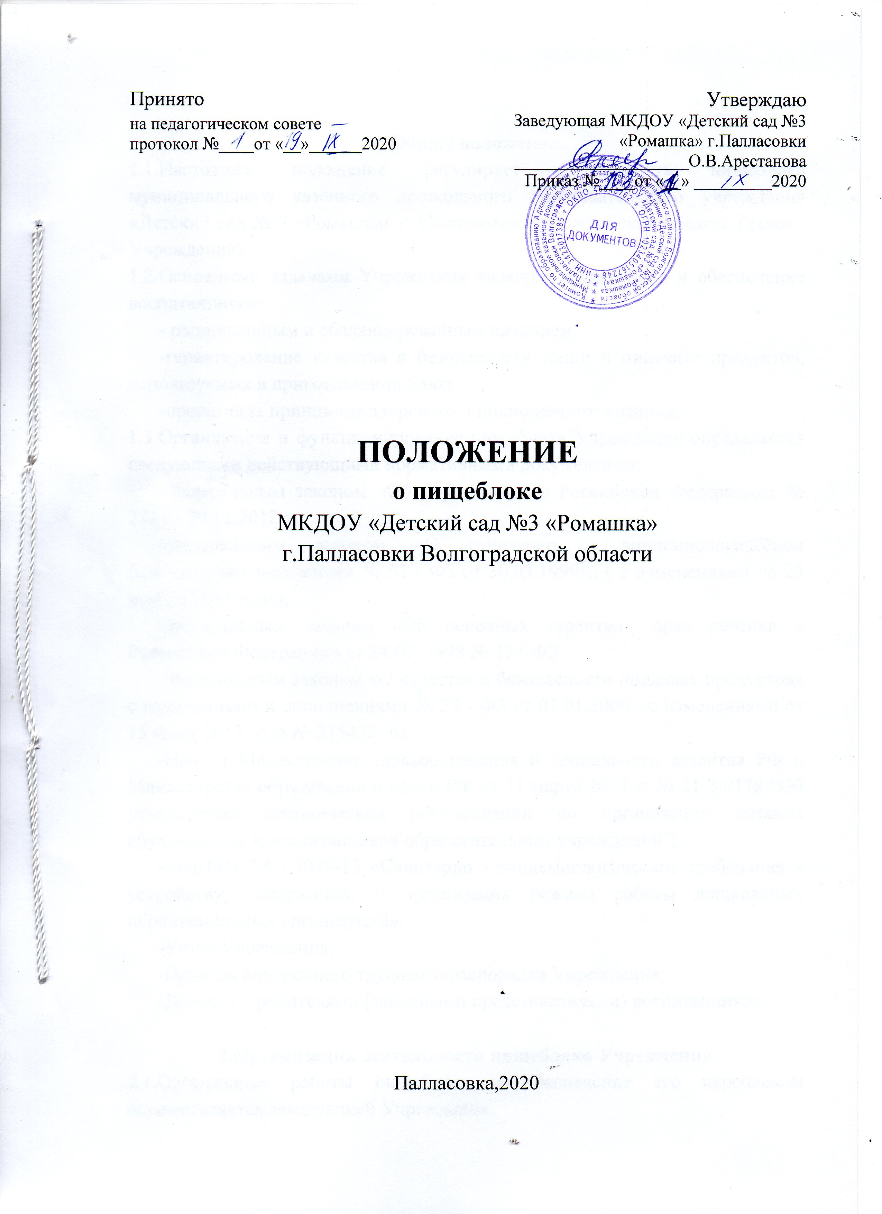

**1. Общие положения.**

1.1.Настоящее положение регулирует деятельность пищеблока муниципального казенного дошкольного образовательного учреждения «Детский сад № 3 «Ромашка» г. Палласовки Волгоградской области (далее - Учреждение).

1.2.Основными задачами Учреждения является организация и обеспечение воспитанников:

- рациональным и сбалансированным питанием,

-гарантирование качества и безопасности пищи и пищевых продуктов, используемых в приготовлении блюд,

-пропаганда принципов здорового и полноценного питания.

1.3.Организация и функционирование пищеблока Учреждения определяется следующими действующими нормативными документами:

-Федеральным законом «Об образовании в Российской Федерации» № 273 от 29.12.2012 ;

-Федеральным законом «О санитарно - эпидемиологическом благополучии населения» № 52 - ФЗ от 30.03.1999г.; ( с изменениями на 25 ноября 2013 года);

-Федеральным законом «Об основных гарантиях прав ребенка в Российской Федерации» от 24.07. 1998 № 124-ФЗ;

-Федеральным законом «О качестве и безопасности пищевых продуктов» с изменениями и дополнениями № 29 - ФЗ от 01.01.2000; (с изменениями от 15 июля 2013 года № 315432- 6);

-Приказ Министерства здравоохранения и социального развития РФ и Министерства образования и науки РФ от 11 марта 2012 г. № 21 Зн/178 “Об утверждении методических рекомендаций по организации питания обучающихся и воспитанников образовательных учреждений”;

-СанПиН 2.4.1.3049-13 «Санитарно - эпидемиологические требования к устройству, содержанию и организации режима работы дошкольных образовательных организаций»;

-Устав Учреждения;

-Правила внутреннего трудового распорядка Учреждения;

-Договор с родителями (законными представителями) воспитанников.

**2.Организация деятельности пищеблока Учреждения**

2.1.Организация работы пищеблока и обеспечение его персоналом осуществляется заведующей Учреждения.

2.2.Участники организации деятельности пищеблока являются: администрация Учреждения в лице заведующей, старший воспитатель, заведующий по хозяйственной работе, техник-технолог, повара, кладовщик.

Единые требования для всех участников организация питания: знание и соблюдение технологии приготовления блюд, правил техники безопасности, санитарно- эпидемиологических норм и требований к качеству и условиям приготовления пищи.

2.3. График работы работников пищеблока составляется на каждый учебный год и утверждается заведующей Учреждения.

2.4. Работники пищеблока обеспечиваются спецодеждой и средствами индивидуальной защиты в соответствии с нормами и правилами СанПиН 2.4.1.3049-13.

2.5.Работники пищеблока обязаны систематически проходить медицинские осмотры и обучение по программе санитарного-гигиенического минимума.

2.6.В Учреждении в соответствие с установленными санитарными требованиями должны быть созданы следующие условия для организации питания воспитанников:

-предусмотрены производственные помещения для хранения, приготовления пищи, полностью оснащенные необходимым оборудованием (технологическим, холодильным, весоизмерительным), инвентарем;

- разработан и утвержден режим работы пищеблока, график выдачи блюд в соответствии с меню, порядок оформления заявок.

Питание осуществляется в соответствии с 20-дневным меню, согласно требованиям СанПиН 2.4.1.3049-13, утвержденным заведующей Учреждения.

Продукты со склада выписываются на основании меню-требования.

2.7.Контроль за качеством: разнообразием блюд, закладкой продуктов питания, соблюдением правил кулинарной обработки, норм выхода блюд, контроль вкусовых качеств пищи, санитарным состоянием пищеблока, правильностью хранения, соблюдения сроков реализации продуктов возлагается на техника-технолога и бракеражную комиссию.

2.8.Результаты проверок качества пищи, соблюдения технологии приготовления пищи, ежедневно заносится в бракеражный журнал. Раздача пищи осуществляется через раздаточное окно пищеблока, а порционирование и прием пищи происходит в групповых помещениях.

2.9.Функционирование пищеблока возможно при наличии:

-Положения о пищеблоке;

- заключения надзорных органов о соответствии помещения пищеблока санитарно- эпидемиологическим требованиям;

-примерного двадцатидневного меню, утвержденного заведующей Учреждния.

2.10.Для надлежащего функционирования пищеблока Учреждения сотрудники обязаны соблюдать установленный режим работы, чистоту в помещениях пищеблока, сохранность имущества, гигиенические нормы. Ответственность за функционирование пищеблока в соответствии с требованиями санитарных правил и норм несет заведующая Учреждения.

**3 . Режим работы пищеблока Учреждения**

3.1. Режим работы пищеблока осуществляется согласнр графика: (при 10,5-часовом пребывании воспитанников в Учреждении). Учреждение составляет график на холодный и теплый периоды, согласно режима дня образовательной программы дошкольного образования, по которой работает Учреждение.

**4. Документация пищеблока**

4.1. Для правильной организации питания воспитанников в Учреждении должны иметься следующие документы (СанПиН 2.4.1.3049-13):

- меню-требование;

-технологические карты;

-санитарные требования к состоянию пищеблока;

-инструкция по измерению объема блюд;

-инструкция по правилам кулинарной обработки продуктов;

-объем порций для детей раннего и дошкольного возраста;

-нормы питания детей;

-график выдачи пищи;

-температурный режим холодильного оборудования;

- инструкции по ОТ и ТБ;

- перспективное меню - раскладки и примерное 20 - дневное меню;

- картотека блюд.

**5. Контроль по осуществлению работы пищеблока**

5.1.Заведующая Учреждения осуществляет контроль :

-общий контроль за соблюдением официально изданных санитарных правил, методов и методик контроля условий работы пищеблока в соответствии с осуществляемой деятельностью;

-комплектованием пищеблока квалифицированными кадрами;

-организацию профессиональной подготовки и аттестации должностных лиц и работников пищеблока;

-ежемесячный анализ выполнения норм питания;

-проведением вводного инструктажа по охране труда при поступлении вновь принятых сотрудников с оформлением необходимых записей в журнале, ознакомление сотрудников с Уставом Учреждения, Правилами внутреннего трудового распорядка, локальными актами;

-обеспечение материально-технической базы пищеблока и своевременно организации ремонта технологического и холодильного оборудования.

5.2.Техник-технолог осуществляет контроль за:

-соблюдением санитарных норм и правил на пищеблоке, установленных нормативными документами;

-качеством и сроками годности продуктов и готовой пищи;

-технологией приготовления блюд детского питания и их реализацией;

-организацией питания детей в местах приема пищи;

-применением и хранением моющих и дезинфицирующих средств на пищеблоке;

-состоянием здоровья сотрудников пищеблока и Учреждения;

-своевременное прохождение профилактического медицинского осмотра всеми сотрудниками пищеблока.

5.2.1.Ведет документацию:

-журнал бракеража готовой пищи;

-журнал здоровья сотрудников пищеблока;

-накопительную ведомость.

5.2.2. Разрабатывает перспективное и ежедневное меню.

5.2.3. Проводит текущие и внеплановые инструктажи.

5.3. Повара организуют работу пищеблока.

5.3.1.Участвуют в:

-приготовлении блюд детского питания, согласно СанПиН 2.4.1.3049-13;

-приемке продуктов и сырья на пищеблок;

-бракераже готовой пищи.

5.3.2.Осуществляют контроль за:

-санитарным состоянием пищеблока;

-качеством используемого сырья и продуктов;

-соблюдением технологического процесса при приготовлении блюд детского питания;

-использованием технологического оборудования и инвентаря по назначению;

-наличием и своевременным обновлением маркировки;

-количеством выдаваемых кладовщиком продуктов в соответствии с меню-раскладкой.

5.3.3.Несут персональную ответственность за сохранность:

-жизни и здоровья детей;

-оборудования и имущества пищеблока.

5.4. Заведующий по хозяйственной работе:

-ведет журнал аварийных ситуаций, а при их возникновении своевременно оповещает заинтересованные ведомства.

-осуществляет контроль за состоянием:

-санитарно-гигиенического состояния пищеблока и складских помещений;

-освещенности;

-систем теплоснабжения;

-систем водоснабжения;

-систем канализации.

5.4.1.Обеспечивает:

-достаточным количеством кухонной посуды, инвентаря, моющих и дезинфицирующих средств на пищеблоке, согласно требований к оборудованию пищеблока, инвентарю, посуде согласно СанПиН 2.4.1.3049-13;

-бесперебойную работу технологического и холодильного оборудования;

**6. Финансирование пищеблока учреждения**

6.1. Финансирование пищеблока Учреждения осуществляется за счет средств местного бюджета

6.2. Данное положение вступает в силу со дня издания приказа об утверждении заведующей.

6.3. Изменения и дополнения в настоящее Положение вносятся на общем собрании работников Учреждения и принимаются на его заседании. Срок данного Положения не ограничен. Положение действует до принятия нового.